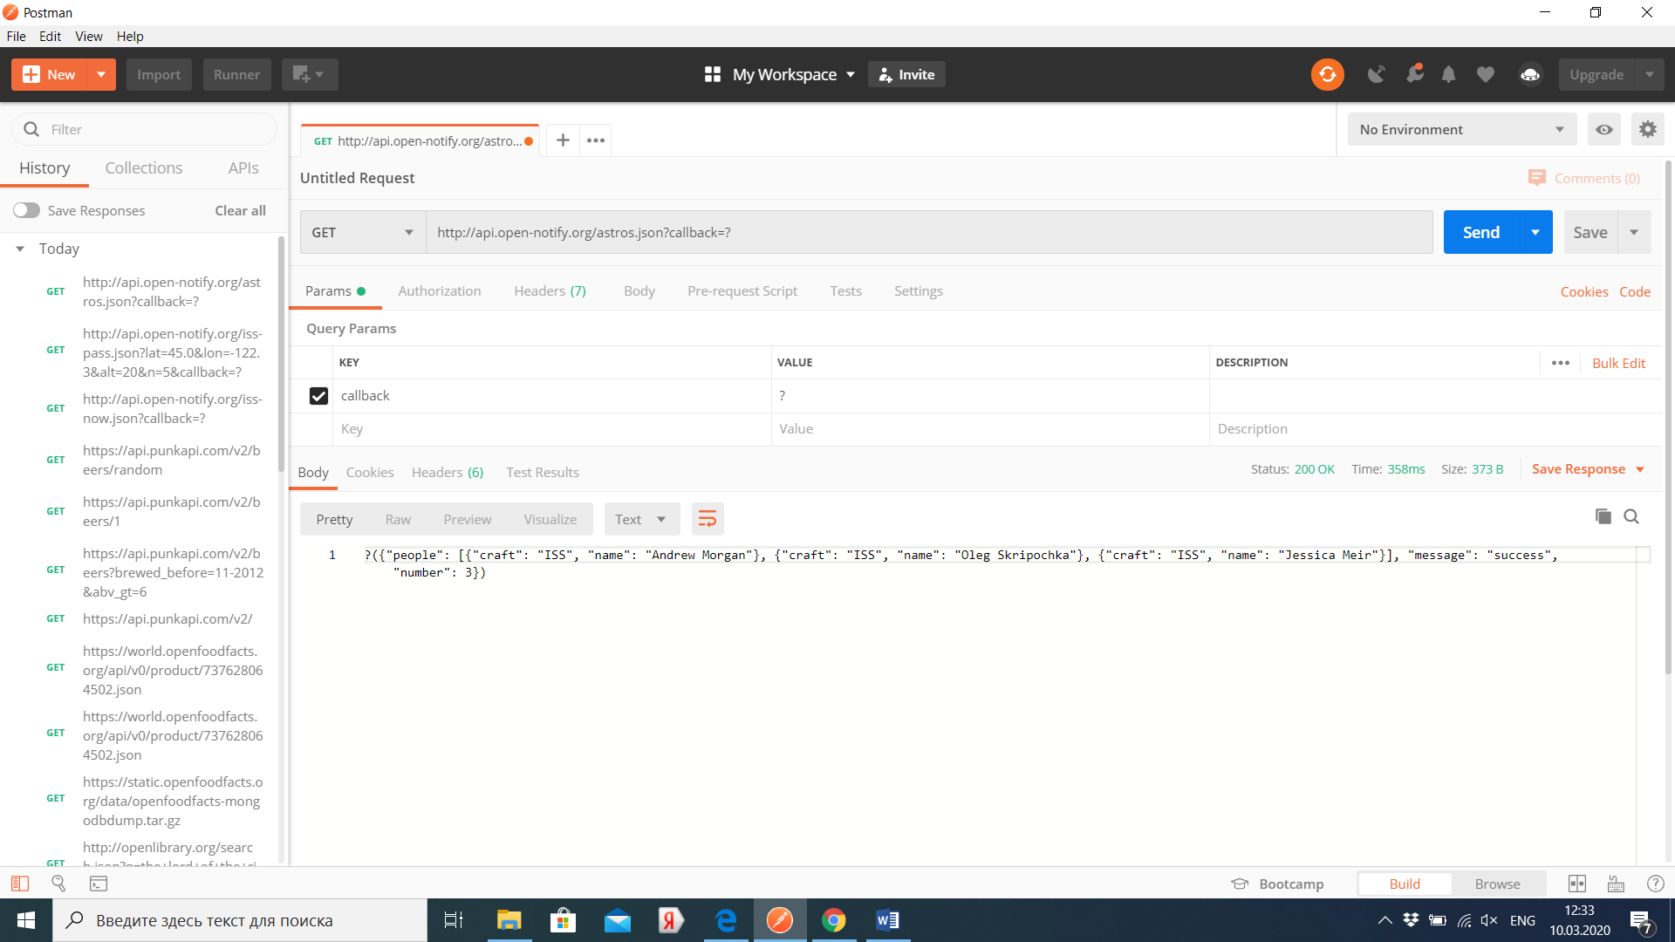

**Количество людей в космосе**

Этот API возвращает текущее число людей в космосе. Также возвращает имена космонавтов и названия корабля, на котором они находятся. Этот API не требует никаких вводимых параметров

Вывод

JSON

<http://api.open-notify.org/astros.json>

{

"message": "success",

"number": NUMBER_OF_PEOPLE_IN_SPACE,

"people": [

{"name": NAME, "craft": SPACECRAFT_NAME},

...

}